



参赛队编号： 221
赛题类型代码： B

电网运行状况实时监测
摘要
通信网络的开放性和多元化给智能变电站带来了安全问题，使我们必须提高对通信网络安全隐患的重视。为了保证智能变电站通信网络的安全化客观的反映其安全状况，需要加强系统的安全评价工作，便提前发现存在的安全隐患，找出整个变电站中的薄弱环节，及时整改，提高保障能力。所以就需要一种能够对电网运行状况进行实时监测并判别的方法来解决该问题。
针对问题一，大量数据中的异常数据会导致对电网运行状态的判断出错，因此对于异常数据的处理方式是解决此问题的关键点。对于大数据处理问题，我们根据拉依达准则剔除异常数据，小波分析与阈值判断进行选择性去噪，拟合修正异常数据这三个原理，运用 MATLAB 软件编写相应程序，从而建立出解决问题的模型，消除异常数据对故障判别的影响。
针对问题二，我们对附件中所有数据初步人工筛选删除，再由拉依达准则、小波分析与阈值选择去噪、拟合修正异常数据这三个模型的相应 MATLAB 程序进行处理；对环境A、B的正常与故障状态数据采用 spss 里的相关性分析得到不同参数间的相关性系数；通过系统聚类分析提取出5个主要参数，并进行主成分因子分析验证，再通过比较均值差分析出主要参数对故障判别的重要程度。通过计算变异系数得到各参数权重，采用非线性加权综合法模型求得故障判别距离作为监测依据，结果得环境A故障判别距离为2.8302,环境B故障判别距离为2.1622。
针对问题三，采用问题二的故障判别模型对环境C数据进行判别，得出距离为2.6762，与环境A、B的判别距离数值相近，判定结果正确；分析发现电网正常状态下各参数变化周期长，而故障状态各参数随时间变化呈现短周期特征，故在附件三正常工作状态未知情况下，可利用参数的短周期特征作为故障的判定依据，分析得D为故障，E为正常。
针对问题四，我们分析了将正常判断为故障和将故障判断为正常这两种错误造成的成本，认为将故障误判为正常更应该避免。于是，我们为了优化故障判别模型引入了动态权重因子，使故障判别模型能够更加精准地检测电器的实时状态。
针对问题五，考虑到实际生活中电网的控制器计算能力有限，因此我们在保证准确性的前提下，利用基于改进粒子群的BP神经网络优化算法模型对(正常环境下)未来时间段的数据进行预测，以及建立SPSS时间序列预测模型预测这两种办法进行优化，结合各自优势以降低计算的复杂度。

关键词：拉依达准则 小波分析与阈值选择去噪 非线性加权综合法 短周期特征 动态权重 BP神经网络 时间序列预测

一、问题重述
为了保证智能变电站通信网络的安全化客观的反映其安全状况，需要加强系统的安全评价工作，便提前发现存在的安全隐患，找出整个变电站中的薄弱环节，及时整改，提高保障能力。所以就需要一种能够对电网运行状况进行实时监测并判别的方法来解决该问题。现有某电力公司提供某种电网的运行数据，根据已有数据，并结合所掌握的知识，利用数学建模的方法来解决以下问题：
问题一：电网在复杂的工作环境下工作时，有可能会导致异常数据的出现，针对这个问题给出解决方案。
问题二：根据附件一中的数据分析不同参数之间的相关性以及其对故障判别的重要程度。结合之前所做的工作，建立一个该电网的故障判别模型并对附件一中的数据进行判别。
问题三：根据附件一的数据所建立的模型，是否依然适用于附件二中的数据，如果不适用给出修正方案。将模型修正后再尝试判断附件三中的数据，判断其状态为正常或故障。
问题四：考虑模型是否会出现误判？如果出现误判，那么将正常判断为故障和将故障判断为正常这两种错误，哪一种更应该避免？你是否能在模型中嵌入这一个影响因子？如果可以，请给出你的解决方案。
问题五：在实际情况中，因电网控制器计算能力有限，故其无法解决计算量特别大的模型。在保证判断准确的前提下尽可能地降低计算复杂度，并给出解决方案。

- 模型假设与符号说明
2.1模型假设
- 假设剔除的数据均为异常数据，对故障的判别没有影响；
- 该电网24小时之内都处于工作状态；
- 环境变化仅影响某些参数的极值；
- 在电网运行时间内，自始至终没有变化的参数对电网的故障判别没有影响；
- 假设在计算对于参数间的距离时，删除多余的行数对故障判别没有影响；
6.附件的数据来源均真实可靠；
2.2符号说明
： 残差
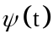：平方可积函数
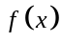：参数修正函数
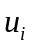：变异系数
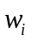：i项指标权重
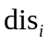：欧式距离
:参数周期级别
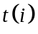：第i个参数周期
- 问题分析
3.1问题的总分析
本文研究电网系统的安全问题，建立模型对电网运行状况进行实时监测并判别，对本题的求解总的分为五个步骤：第一步，建立三种不同的模型依次对异常数据进行剔除去噪修正处理；第二步，通过工作环境A、B建立故障判定模型，以此模型判定工作环境C；第三步，通过分析，建立故障判定修正模型，对D、E工作状态进行判断；第四步，嵌入影响因子“动态权重”，避免故障判定为正常状态；第五步，构建预测模型对电网工作状态进行预测，降低计算复杂度。
本文的总体解题思路如图一所示：
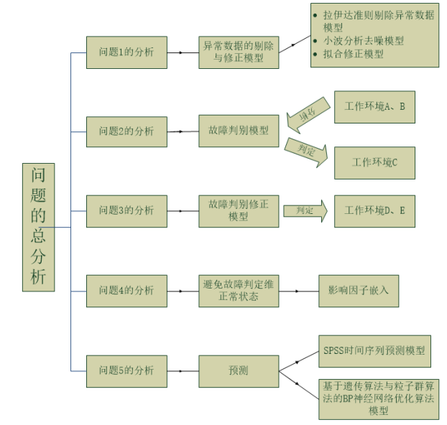
图一 问题的总体分析流程图
3.2具体问题分析
3.2.1问题1的分析
电网在复杂的外界环境中工作的时候，由于外界温度的变化以及外界压力的改变可能会对电网中某些参数值产生影响，会导致异常数据的出现，从而影响电网的实时检测以及安全使用。因此，我们需要对异常数据进行删除与修正操作。本文的解决方法是：对存在的明显突变异常数据进行人工删除，然后利用拉依达准则进一步进行异常数据的删除，这对电网接下来的工作与监测分析具有很大的意义。异常数据消除后，我们对附件中的数据进行小波分析，由于故障诊断时所遇到的异常数据大多为非平稳信号，而小波变换就很适用于平稳信号的消噪处理。
对于整列参数错误的数据，如A故障环境参数83明显与其他环境的参数83不是一个数量级，需要对其进行拟合修正。
3.2.2问题2的分析
工作环境A与B的参数多达96个，且数据以数值型和字符型共存，若直接对其进行分析会导致工作繁琐且处理起来难度较大，因此对已有数据进行恰当处理具有重要意义[1]。首先，将一个小时之内没有发生变化的参数进行筛选，这些参数对相关性的分析以及故障判别无特别贡献，将其删去。然后将剩下的字符型数据转换成数值型。
表一 字符转数值表
开 | 关 | 正常 | 故障 | 无 | 普通
1 | 0 | 1 | -1 | 0 | 1
超高速 | 高速 | 中速 | 未设定 | 控制 | OFF
1 | 0 | -0.5 | 1 | 1 | 0
不屏蔽 | 模式1 | 空 | 限
1 | 1 | 0 | 0

将环境A的“正常状态”与“故障状态”的参数进行删选与转化之后，将其先后导入到MATLAB拉依达程序与小波分析程序中，分别进行异常数据的剔除与数据降噪处理。最后每组剩余20个参数。将处理后的数据导入到SPSS中进行参数间的相关性分析以及对故障判别重要程度的分析。
采用SPSS中的聚类分析，将20个参数进行系统聚类，提取得到5个重要参数，再利用SPSS中的主成分分析进行上面聚类分析结果的检验，由此能够更加有力地说明5个重要参数提取的正确性。
提取出5个重要参数之后，计算出5个参数的均值与标准差，求得各参数变异系数，使用变异系数法计算出各参数权重；利用非线性加权综合法建立故障判别模型，对附件一中环境B电网故障情况进行判定。
3.2.3问题3的分析
利用根据附件一的数据所建立的模型，对附件二中C环境的电网工作状态进行判定，计算发现，求得的C的故障判别距离与A和B的判别距离均值十分接近，说明根据附件一的数据建立的故障判别模型对C环境依然适用。
由于上述模型的特点是需要同一工作环境的正常状态下的数据作为参考依据，因此不适用于附件三中D与E正常工作状态数据未知情况下的故障判别，因此需要对模型做出修正。
经过观察各工作环境参数随时间变化图像发现，正常状态下参数周期很长，故障状态下参数具有短周期，修正后的模型根据数据参数具有短周期特征对D和E缺乏正常状态参照的环境进行故障判别。
3.2.4问题4的分析
由上述问题分析可知，短周期特征故障预测模型对于周期值比参考表的 周期时间长出较多的情况无能无力，会产生误判。
若出现误判情况，会有将正常判断为故障和将故障判断为正常这两种错误情况，根据实际情况可知，将正常判断为故障对用户使用影响较小，而将故障判断为正常可能会导致电网长期处于故障状态，产生安全隐患。因此，将故障判为正常的错误更应该避免。
为了尽量避免将故障误判为正常现象的发生，本文嵌入影响主要参数周期的“动态权重”作为模型的影响因子，用来明确长周期的归属。
3.2.5问题5的分析
考虑到电网控制器的计算力有限，于是我们需要降低数据处理的计算复杂程度。由于前文的故障判别模型需要对参数的周期进行分析计算，故原有诊断的计算是十分复杂的。
在保证判断准确的前提下，本文采用两种方法进行数据的预测与判别，一是基于改进粒子群的BP神经网络优化算法模型对(正常环境下)未来时间段的数据进行预测，然后将短时间段内的预测数据与实际数据相比较，如果数据大致吻合说明该电网在这一实时时间段内电网状态是正常的。二是时间序列预测模型，通过SPSS分析得到预测值与数据值进行对比判定。

四、模型建立与求解
4.1问题一的模型建立与求解

4.1.1拉依达准则剔除异常数据模型
（1）拉依达准则基本理论简述
拉依达准则[2]是以三倍测量列的标准偏差为极限取舍标准，其给定的置信区间概率为99.73%，该准则适用于测量次数n>10或预先经大量重复测量已统计出其标准误差的情况。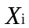为服从正态分布的等精度测量值，可先求得它们的算术水平均值，残差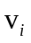和标准偏差。
若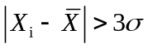，则可疑值含有粗大误差，应舍弃；
若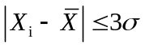，则可疑值为正常值，应保留。
把可疑值舍弃后再重新算出除去这个值的其他测量值的平均值和标准偏差，然后继续使用判别依据判断，依此类推。
设对被测量进行等精度测量，独立得到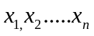,算出其算术平均值及剩余误差 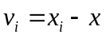（i=1,2，...,n）,并按贝塞尔公式算出标准偏差σ，若某个测量值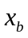的剩余误差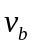（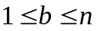）,满足式子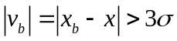则认为是含有粗大误差值的坏值，应予剔除。
（2）模型使用
本题给出的测量数据每类参数达3000之多，当测量次数n>185时建议使用拉依达准则[3]。
根据以上公式利用MATLAB程序求解，剔除异常值。
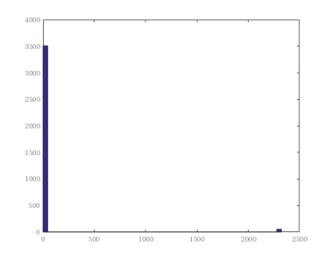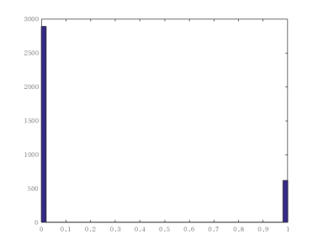
图4.1.1拉依达准则剔除A故障参数2异常数据前后对照图
由图横坐标以及A故障数据表可以看出，剔除前在2258行有异常数据2323，除此异常数据外其他数据都为0或1，剔除之后，参数2中只含0和1数据。

4.1.2小波分析降噪模型
（1）小波分析基本理论简述
，其傅里叶变换为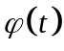，当满足条件
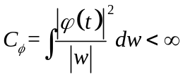时，
我们称为一个基本小波或母小波，将母小波函数经伸缩和平移后，就可以得到一个小波序列：
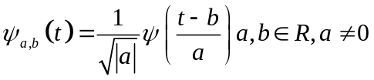
其中a为伸缩因子，b为平移因子，对于任意的函数f(t)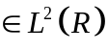的连续小波变换为：
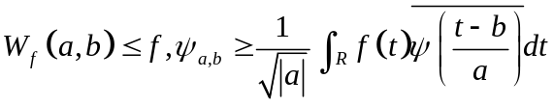
其逆变换为：
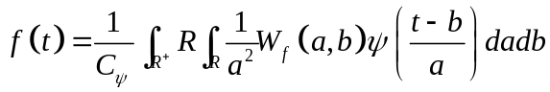
小波变换对不同的频域上的取样步长是可调节的，在低频时小波变换的时间分辨率较低，频率分辨率较高，在高频时则相反。使用小波变换处理信号时，首先选取适当的小波函数对信号进行分解，然后对分解后的参数进行阈值处理，选取合适的阈值进行分析，最后利用处理后的参数进行逆小波变换，对信号进行重构。
小波变换是时间（空间）频率的局部化分析，它通过伸缩平移运算对信号(函数)逐步进行多尺度细化，最终达到高频时间细分，低频处频率细分，能自动适应时频信号分析的要求，从而可聚焦到信号的任意细节，解决了 Fourier 变换的困难问题，成为继 Fourier 变换以来在科学方法上的重大突破。因此小波变换也有了“数学显微镜”的美称。
（2）降噪方法
1）一维信号小波分解为N层；
2）小波分解高频系数的阈值量化，对1到N层的每一层高频系数选一个阈值进行软阈值量化处理，阈值一般根据原始信号的信噪比来选取；
3）一维小波的重构；
（3）模型建立与使用
本文利用MATLAB程序对数据进行小波分析：
先由降噪对比图选择出合适的阈值：
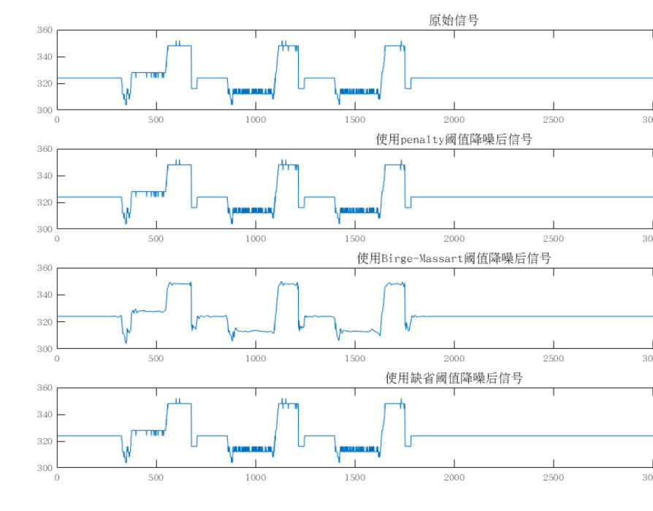
图4.1.1三种阈值降噪对比图
经过对多个参数的降噪对比图观察与分析，我们选取使用Birge-Massart阈值对信号进行降噪。
对A环境的故障状态中7参数进行的降噪处理前后对比：
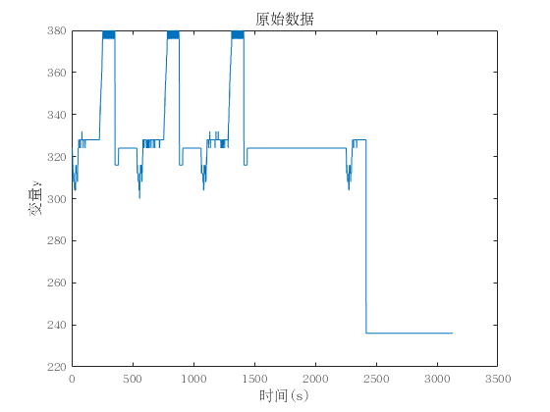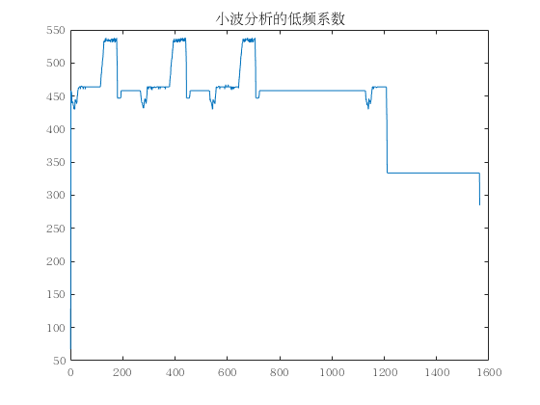
图4.1.2 小波降噪前后示图
由降噪对比图可以看出，小波变换对数据的消噪作用显著，可以很好地对异常数据进行修正。

4.1.3数据修正模型
经观察对比发现，故障环境A中参数83与其他环境中的参数83明显不是一个数量级，因此，判断其为错误数据，要对其进行修正，小波消噪对此类参数全部数量级错误的数据修正无能为力，因此需要加入新的函数修正模型。
利用线性拟合的方法找出错误数据与正确数量级数据的对应关系，使用MATLAB工具箱做出拟合曲线以及函数公式，将故障环境A中参数83所有数据代入以下修正公式进行修正：
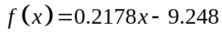
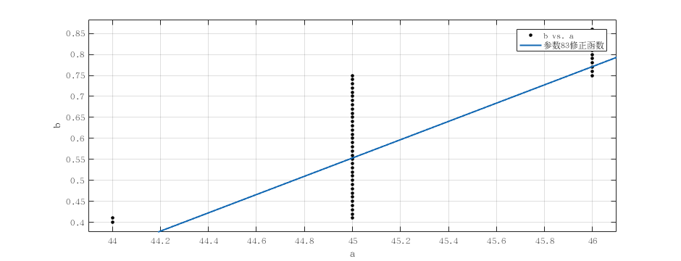
图4.1.3A环境故障下参数83的拟合修正
4.2问题二的模型建立与求解
对于附件一中给出的大量经脱敏处理的数据，我们将工作环境 A 的“正常”与“有故障”两个样本中的数值型数据筛选出来，先分别在拉依达准则方法的 MATLAB 程序中剔除样本中的异常数据，然后再分别经过小波分析程序降噪。将处理后的两个数据文件分别导入到 SPSS软件中进行下一步的数据分析。
4.2.1参数相关性分析
利用SPSS软件得到A正常状态pearson相关系数矩阵：
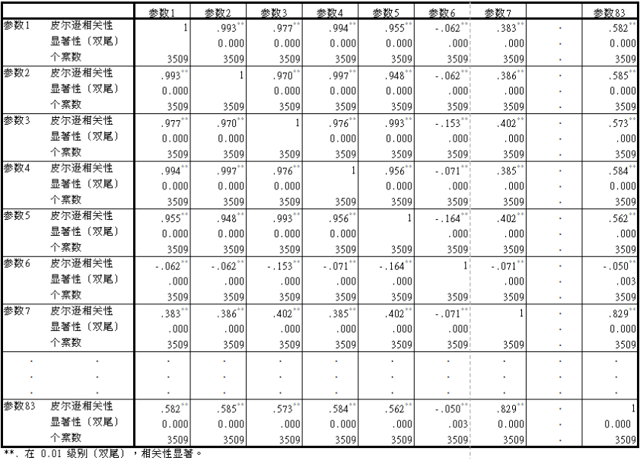
图4.2.1参数相关性矩阵
通过对矩阵的分析可以得到：各参数显著性均小于0.05，说明相关性显著。
4.2.2数据聚类分析提取主要参数
利用SPSS软件对数据处理后剩余的19个参数进行系统聚类合并，提取主要参数。[6]
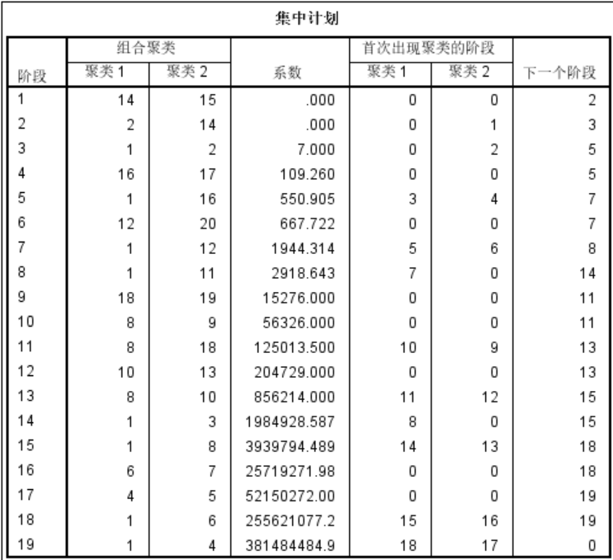
图4.2.2.1聚类结果显示
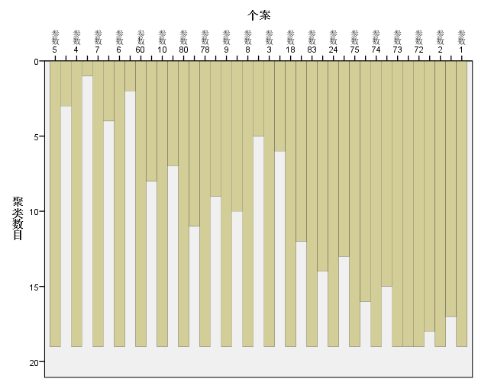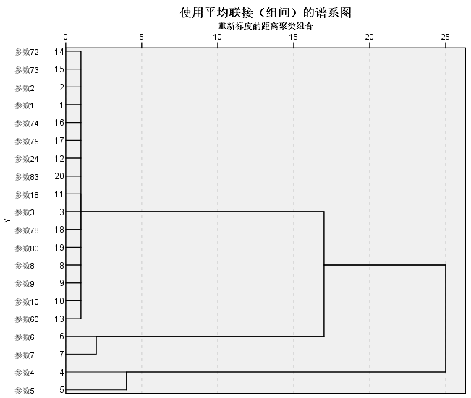
图4.2.2.2 聚类结果冰状 图4.2.2.3各个参数集聚能力聚类图谱
由图我们可以提取出5个主要参数，分别是：参数3，参数6，参数7，参数4，参数5。
4.2.3主成分分析
为了验证提取出的参数的准确性，我们采用主成分分析方法对A正常情况来做进一步的提取参数工作。
SPSS分析结果如下：
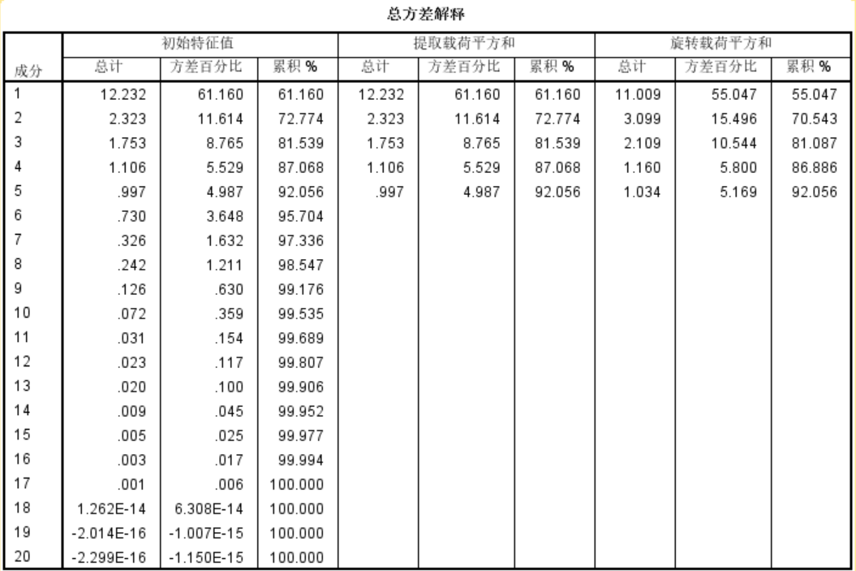
图4.2.3.1总方差解释
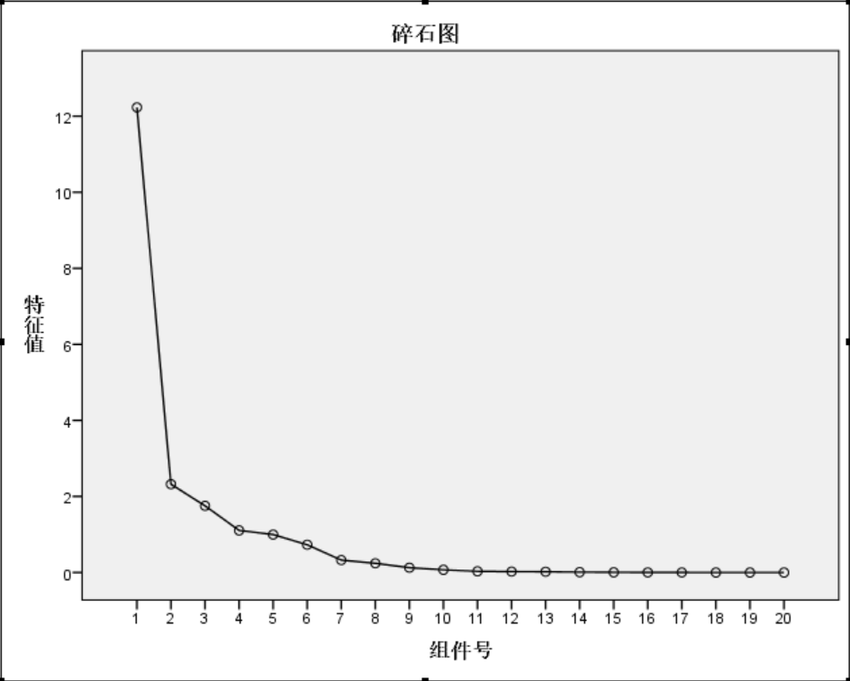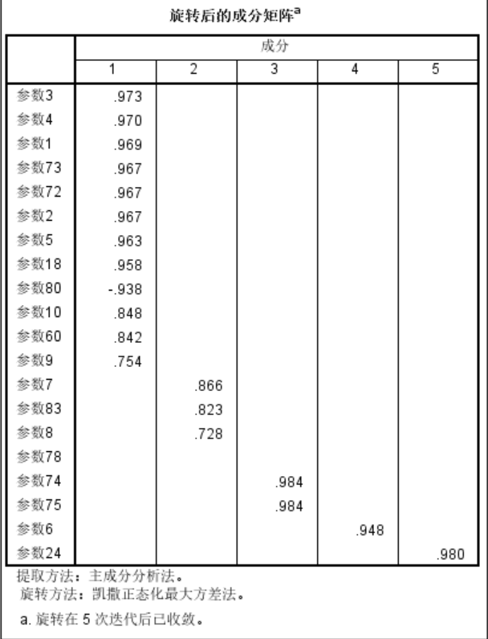
图4.2.3.2碎石图 图4.2.3.3旋转矩阵
由主成分分析图示结果可知，聚类分析方法提取的 5 个参数在主成分中占有很大比重，能够反映整体信息，从而也达到了验证的目的。
4.2.4主要参数重要程度排序
由于各参数所含信息量不同，故不同参数对于故障判别的重要程度也不尽相同。由于上述方法提取出的5个主要参数对整体的贡献率达到了92.056%，可以代表整体信息，故这5个重要参数对故障判别的影响也是占主要地位的。本文利用参数在不同状态下均值差的大小对提取出的5个重要参数进行故障判别重要程度排序。

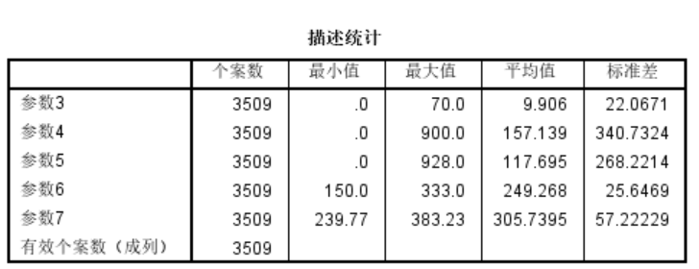
图4.2.4.1 A正常状态主要参数描述
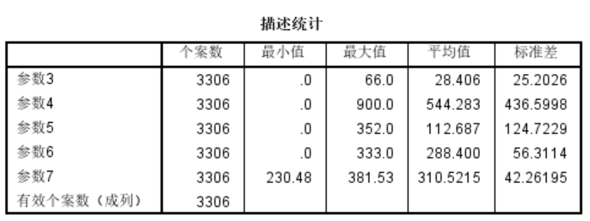
图4.2.4.2 A故障状态主要参数描述
5个参数均值之间的差值大小，说明了它们在正常和有故障情况下的值的变化大小，进而也说明出它们和故障产生的关联程度，所以也能够由此得出参数对故障判别的重要程度为：
参数4 > 参数6 > 参数3 > 参数5 > 参数7
4.2.5故障判别距离模型
4.2.5.1模型建立
当需要比较两组数据离散程度大小的时候，如果两组数据的测量尺度相差太大，或者数据量纲的不同，直接使用标准差来进行比较不合适，此时就应当消除测量尺度和量纲的影响，而变异系数可以做到这一点，它是原始数据标准差与原始数据平均数的比：
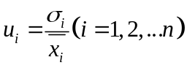
上式中：是第i项指标的变异系数，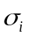是第i项指标的标准差；是第i项指标的权重为：
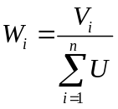

在故障判别模型建立时，将某个参数的变异系数占所有参数变异系数总和的比重作为各个参数的权重。
利用SPSS软件计算得到的A环境正常状态下各个参数的均值与标准差，利用上述公式计算各个参数的权重如下表所示：
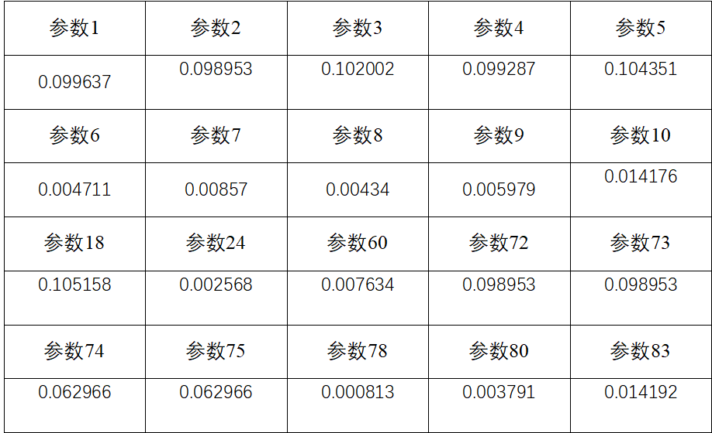
表4.2.5.1 A环境正常状态各参数权重
由上文分析的结果可知：各参数相关性数值均不为0，即不存在绝对独立的参数。因此，为了尽量避免信息的重复利用，且参数间的关联性很强，故本文使用非线性加权综合法建立故障判别模型[4]。由于前文分析得到的5个主要参数对整体的贡献率达到了92.056%，
故可代表整体数据的信息，故利用以下公式计算5个主要参数加权后的故障判别距离 y:
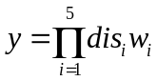
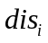为5个主要参数的欧式距离，为5个主要参数的权重。
4.2.5.2模型求解
计算后得到工作环境 A 的故障判别距离是 2.8302，利用相同方法对工作环境 B 下的数据进行处理，得到其故障判别距离为2.1622，二者较为相近，说明所建立的模型通过了题目中的数据检验，认为其能够较好地反映真实情况，具有可操作性。
4.3问题三的模型建立与求解
根据通过附件一的数据所建立的故障判别距离模型计算，得到工作环境 C 的故障判别距离为2.6762，在数值上与工作环境 A及工作环境 B 的故障判别距离均值2.4962极为相近，说明其依然适用于附件二所给的数据。
上文所建立的模型，其特点是需要同一工作环境下的正常数据作为对照，否则将无法对数据 进行故障判别距离的计算，从而无法判断电器的运行状态的正常与否。因为没有给出工作环境D与工作环境 E 的正常运行状况的数据，因此无法直接使用模型来判别电器状态为故障或正常。于是对模型进行以下的修正。
观察数据，发现前文没有考虑到电器的实时监测数据可能随时间发生变化。所以在模型修正中加入对时间变量的考量。首先利用MATLAB软件将不同工作环境下正常数据的相应参数随时间的变化图像分别绘制在同一坐标系下，观察图像的规律。
下面给出利用MATLAB绘制出的A与B环境正常工作状态下6、7参数随时间变化图像：
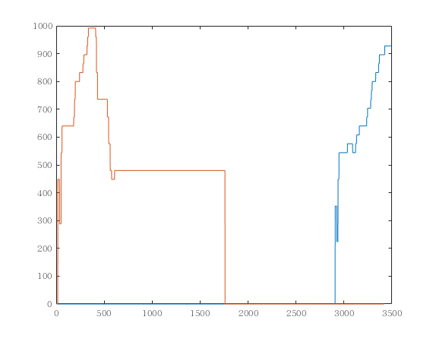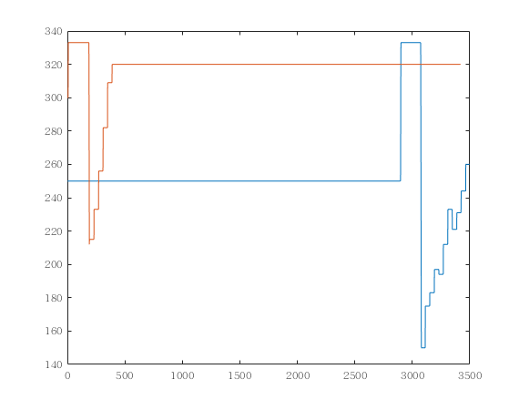
图4.3.1 A,B（正常）时间与参数5的关系图 图4.3.2 A,B（正常）时间与参数6的关系图
观察发现剩余的所有参数，其中6个参数的图像在不同工作环境下均会出现形状大致相似的波峰与波谷，图像的差别主要在于波峰波谷的高度及其出现的时间。
由已知数据可知，实时监测的数据记录均从某一个整点时刻开始，到下一个整点时刻，经历一小时结束，但是所给出的时间段并不相同。故有此可推知：在电网常开的正常状态下，参数的数值变化随时间具有一定的周期性，且周期性很长，周期均大于1小时。所以正常状态下虽然每组数据都是从整点实时检测，但峰值所出现的时间不同。因此可以假设此电器是常开的，实时监测表仅截取了 该电器运行过程中的某一段时间的数据。
接下来观察各有故障的工作环境中的各参数随时间的变化趋势：
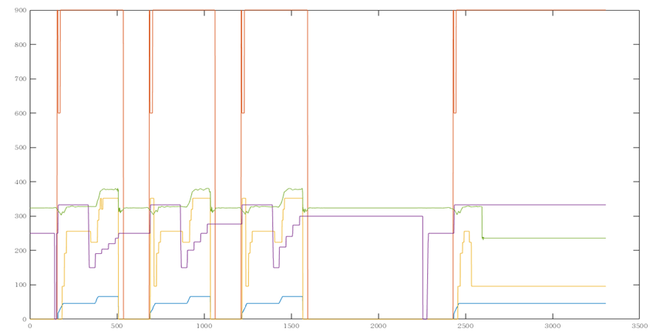
图4.3.3 A故障5个主要参数随时间变化趋势图
观察A与B故障状态下各个参数随时间变化趋势图，发现其关系为：故障情况下的参数具有显著的短周期特征。因此如上图示，在1小时内可以观察到多个波峰相继出现。因此，在同一工作环境中缺失正常状态的数据时，参数的短周期特征可以作为判别故障与否的重要标志。
下面给出短周期的计算方法：
在一个小时之内，在局部时间两个波峰最先出现时刻或者波谷最先出现时刻的时间差就是短周期。由于部分图像存在噪点，所以需要人工干预进行时间段的选取。利用此方法进而计算出在A故障状态下5个主要参数短周期的平均长度如下:
参数 | 参数3 | 参数4 | 参数5 | 参数6 | 参数7
短周期/s | 528 | 526 | 528 | 529 | 528
表4.3.1 A故障状态下5个主要参数短周期
将此表作为故障判别的参照表，通过考察监测数据中的以上5个参数是否具有短周期，判定此电网是否出现故障。
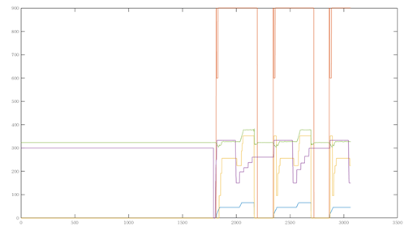
图4.3.4 C故障状态下5个主要参数随时间变化趋势图
由上图可以看出C故障状态5个主要参数也具有短周期特征。
由同样的方法计算得到在C故障状态下5个主要参数短周期平均长度以及与对照表的误差：
参数 | 参数3 | 参数4 | 参数5 | 参数6 | 参数7
短周期/s | 528 | 530 | 529 | 529 | 527
相对误差 | 0 | 0.7604% | 0.1893% | 0 | 0.1894%
表4.3.2 C故障状态下5个主要参数短周期及误差
由上表可知：此时的时间差已经出现显著的短周期特征。由此可以得出结论，此模型对于检验工作环境 C(故障) 是正确的。
同样，用此方法做出D的参数时间差与相对误差：
参数 | 参数3 | 参数4 | 参数5 | 参数6 | 参数7
短周期/s | 533 | 533 | 536 | 529 | 521
相对误差 | 0.9467% | 1.3308% | 1.5151% | 0 | 1.3257%
根据上表可知：工作环境D的时间差出现了短周期的特征，据此可判定工作环境D的数据是有故障的。
由参数随时间变化图也可明显看出D环境具有短周期特征，验证了判断的正确性。
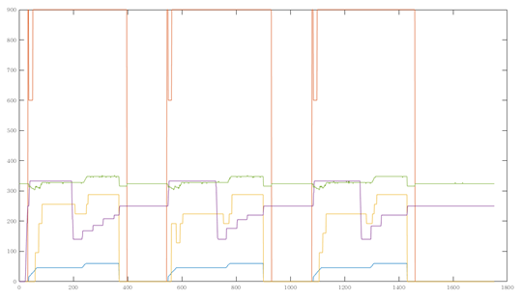
图4.3.5 D环境下5个主要参数随时间变化趋势图
用同样的方法计算E环境下5个主要参数的时间差，发现没有短周期特征。故E环境是正常工作状态。
由参数随时间变化图也可明显看出E环境不具有短周期特征，验证了判断的正确性。
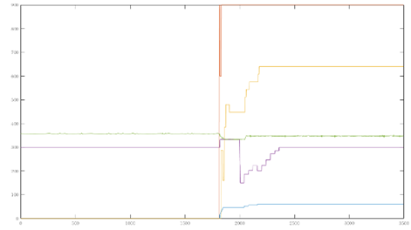
图4.3.6 E环境下5个主要参数随时间变化趋势图
4.4问题四的模型建立与求解
4.4.1模型分析
当一组数据具有短周期特征且该周期小于等于参照表时，判断为一定故障。
当一组数据没有短周期时判断为正常。
当一组数据具有短周期特征，但是周期比参照表中短周期数值明显长出很多时，即认为进入了判定的“灰色地带”，就会出现误判的可能[5]。
故问题三修正的模型具有局限性。
若出现误判情况，会有将正常判断为故障和将故障判断为正常这两种错误情况，根据实际情况可知，将正常判断为故障对用户使用影响较小，而将故障判断为正常可能会导致电网长期处于故障状态，产生安全隐患。因此，将故障判为正常的错误更应该避免。
4.4.2模型建立
为了尽量避免将故障误判为正常现象的发生，本文嵌入影响主要参数周期的“动态权重”作为模型的影响因子，用来明确长周期的归属。
若5个重要参数中的某些参数具有被模型判断为故障的趋势，则适当增大这几个参数的权重。影响因子为此五个参数的周期的动态权重。此处动态权重使用分段变幂函数来确定[3]。即将参数的周期分为K级，不同的级别由下式计算不同的权重:
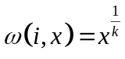
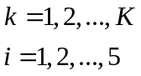
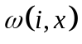是第i个参数的周期x的动态权重，k为此参数的周期的级别。级别区间的确定可根据实际情况从参照表的数值到1小时作非线性划分。这样，再利用非线性加权综合法求出综合周期:
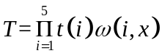
t(i)是第i个参数的周期。

4.5问题五的模型建立与求解
考虑到电网控制器的计算力有限，于是我们需要降低数据处理的计算复杂程度。由于前文的故障判别模型需要对参数的周期进行分析计算，故原有诊断的计算是十分复杂的。
在保证判断准确的前提下，本文采用两种方法进行数据的预测与处理。

4.5.1方法一：基于改进粒子群的BP神经网络预测模型
4.5.1.1数据预处理
由于样本的不同特征的单位不同，变异程度不同。为了消除量纲影响以及变量自身变异大小和数值大小的影响，便于不同单位或数量级的指标能够进行比较和加权，数据的规范化是按照指定区间大小进行缩放。在该学习算法中我们采用 [-1, 1]标准化对原始数据进行线性变换，使得结果落到[-1, 1]区间，以降低各个数据的数量级和差值。转换的公式为：
其中x是处理的数据，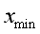与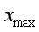是某行数据最小值和最大值，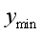和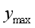是期望的某行的最小值与最大值。如果某行的数据全部相同，此时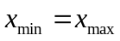，除数为0，则此时数据不变。在MATLAB中，我们通过mapminmax()函数将行最小值和最大值映射到[-1,1]，从而对整个矩阵进行[-1,1]区间的规范化。
4.5.1.2预测模型的相关理论简述
（1）BP神经网络
BP神经网络是一种单向传播的多层前向网络，其利用误差反向传播方法进行训练。它具有结构简单、可塑性强以及对噪声数据的承受能力高等特点，因此在信息分类、模式识别、以及预测等领域得到了广泛的应用。
BP神经网络是一种具有三层或三层以上的神经网络，包含输入层、隐含层（可包含多层）和输出层，上下层之间实现全互连，而同一层的神经元之间无连接。其利用输出后的值与真实值比较来的误差来估计其直接前导向层的误差，再利用这个误差估计更前一层的误差，如果一层一层的反向传播下去，获得所有其他各层的误差估计，随着误差的逆向传播和修正地不断进行，网络对输入模式响应的正确率不断上升。
（2）粒子群算法
该算法是一种基于迭代的优化工具，它模拟鸟群飞行觅食的行为，鸟之间通过集体的协作使群体达到最优目的。
在粒子群算法中，每个待优化问题的解抽象为一个微粒，并将其延伸到N维空间。所有粒子都有一个速度来决定搜索的方向和距离，以及一个待优化目标函数决定的适应度值（fitness）。每个粒子知道所经历过的最优位置pbest和当前位置，即粒子有自己的飞行经验，另外，还知道截至目前整个群体中发现的最优位置（gbest），即粒子知道其他同伴的经验，例子根据自己的飞行经验和其他同伴的最优经验来决定下一步的运动位置。
4.5.1.3基于改进粒子群的BP神经网络预测模型的建立
（1）传统的BP神经网络预测模型
BP神经网络具有自学习的能力，把许多不同的数据以及正常/故障状态输入BP神经网络，网络就会通过自学习，慢慢学会识别类似的数据。因此，可利用BP神经网络模型预测电网正常环境下各参数数据的未来数据值，然后将预测的未来数据值与实际值进行简单的比较就可以得出电网的实时状态是否正常。
BP神经网络采用三种拓扑结构，对于电网状态预测而言，本文采用了前三组数据来预测下一组数据，比如1～3组预测第4组，2～4组预测第5组，因此输入层结点数设置为3,输出层结点数设置为1。关于隐含层结点数，首先根据经验公式（1）计算，
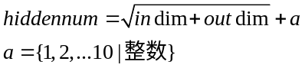
然后再进行2～12依次试错，发现隐含层结点数设为10时，均方误差较小，预测结果拟合程序较好，因此将BP神经网络的隐含层结点数设置为10.
BP神经网络结构如下图：
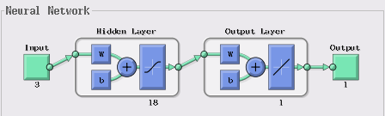
图4.5.1.3 BP神经网络结构图
但是 BP 网络有很多缺点。问题之一是所有的梯度算法都只具有局部搜索能力。
为了提高BP算法的局部搜索能力,研究人员利用PSO算法对神经网络进行了训练 。PSO算法不仅具有全局搜索能力,而且计算简单。
（2）权重改进的PSO优化BP神经网络
粒子群算法采用常数学习因子c1和c2以及惯性权重w，其中，较大的惯性权重w有利于跳出局部极小点从而提高算法的全局搜索能力，而较小的惯性权重则有利于对当前的搜索区域进行精确局部搜索从而增强算法的局部搜索能力和加快算法的收敛，因此，为了使算法在搜寻的早期具有较强的全局寻优能力，以及在搜索后期可以进行精确局部搜索，采用线性变化的权重来改善PSO算法后期易在全局最优解附近产生震荡和容易早熟的现象。
下面给出改进算法流程图：
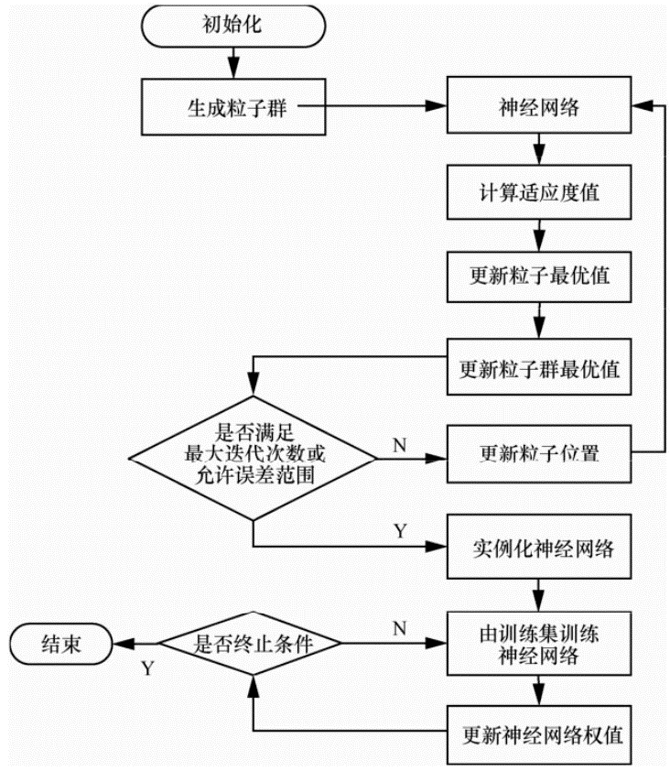

4.5.1.4基于改进粒子群的BP神经网络预测模型的求解
我们以预测正常工作环境B的参数7的数据为例论证改进粒子群的BP神经网络预测模型的可靠性。参考留出法（hold-out），取出参数7的前57 个数据，按“3+1”的形式（前3个数据分别样本的3个特征，第四个数据为该样本的输出）设计出27个训练数据、27个测试数据与3个待预测数据作为训练集、测试集与预测集。
测试集的预测结果图如下：
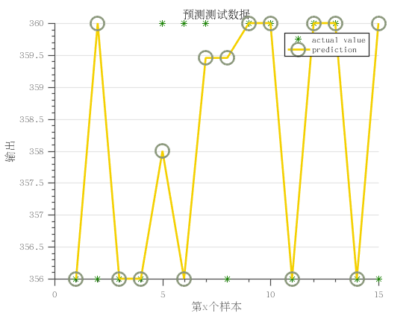
图4.5.1.4测试集预测结果
预测集的预测结果整理如下：
样本 | 特征1 | 特征2 | 特征3 | 预测值 | 实际值
1 | 360 | 360 | 360 | 360 | 360
2 | 360 | 356 | 356 | 355.98 | 356
3 | 356 | 356 | 356 | 358 | 360
表4.5.1.4预测集预测结果
我们发现预测出的数据与实际测量值很接近。证明数据满足正常变化趋势，则电网环境正常。
如果预测结果与实际测量值偏差过大，则做出电网环境故障的判断。

4.5.2方法二：时间预测模型
我国的电网运行状况预测是一个动态变化且总体趋势确定的过程，运用SPSS时间序列模型来预测是相对比较合适的。SPSS时间序列模型简单易行，有效运用原时间序列的各项数据，计算速度快，对模型参数有动态确定的能力，精度较好，能够有效降低电网控制器处理数据的复杂度。
为了帮我们找到适当的模型，先绘制时间序列。时间序列的可视化检查通常可以很好地指导并帮助我们进行选择。

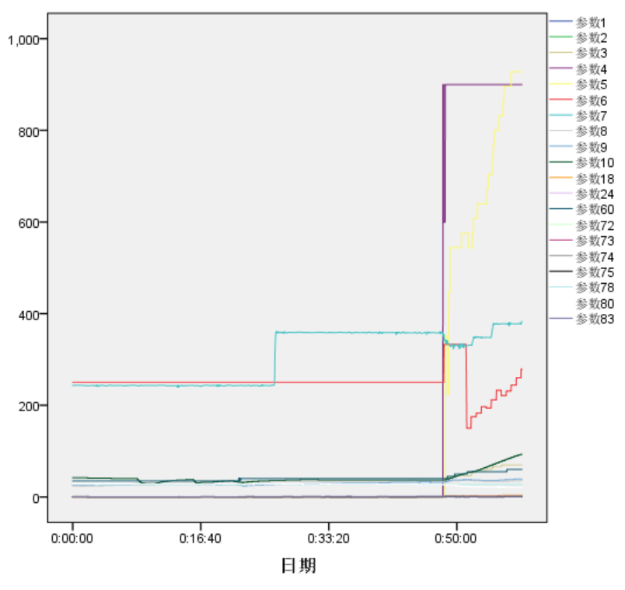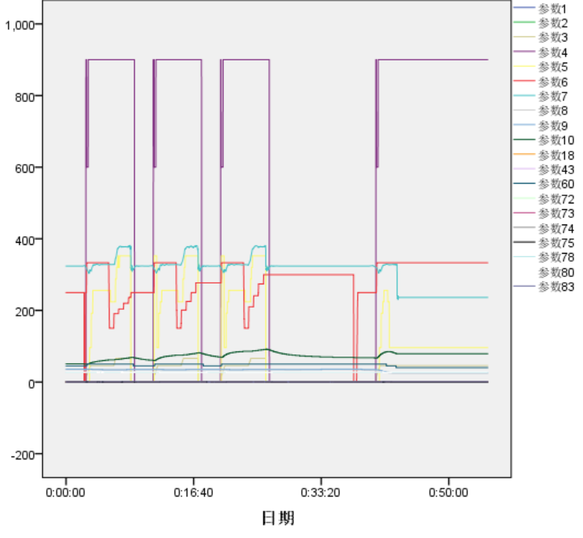
图4.5.2.1工作环境A正常下的时间序列图 图4.5.2.2工作环境A故障下的时间序列图
同样的方法对工作环境B和C的不同状态进行分析，结果进一步的验证了问题2的修正故障判别模型的条件，即各环境在电网常开的正常状态下，呈现一定的周期性，且周期较长，多于一个小时，经观察对比发现，在故障状态各参数数据相较于正常状态，同意呈现出周期性，但周期性明显缩短。
综合分析发现，电网的数据均存在整体趋势，并持续存在。最终我们采用专家建模器，但指定仅限ARIMA模型，并考虑季节性因素。
对工作环境A的故障状态下的数据进行分析得到，R方接近于1，模型拟合度高，sig均小于0.05，显著性明显。
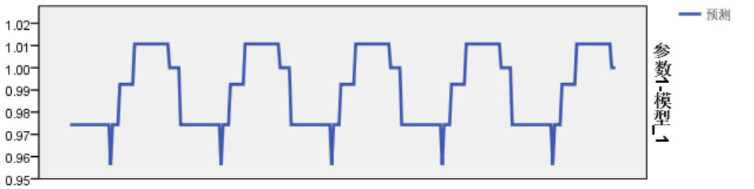
图4.5.2.3 A故障下参数1的预测曲线

五．模型评价
5.1模型优缺点
5.1.1模型优点
1.问题一中运用拉依达准则以及小波分析的方法对于大量异常数据进行了剔除处理，减少了计算的复杂度。
2.运用线性拟合的方法修正数据中数量级明显错误的参数，使得后面的计算与分析更加合理与正确。
3.问题二中使用主成分分析发对数据进行提取，减少了指标选择的工作量可靠度比较高，误差小。
4.问题二中使用非线性加权法建立故障判别距离模型，对较小数值的变动更加敏感，且能够避免数据的重复使用。
5.问题三中建立“短周期”故障判别法，能在正常数据状态未知的情况下判断数据状态。故障判别模型分析了5个故障判别参数随时间变化的图像的周期，计算过程简单，图像直观，操作较为简便。
6.问题五采用基于改进粒子群的BP神经网络预测模型，能够更加准确地预测正常环境下的未来数据，降低了计算复杂度。
5.1.2模型缺点
1. 剔除异常数据时可能会不可避免地对一些正常波动的数据进行误剔除，影响模型对于电器故障的判断。
2.主成分分析法在处理数据时，它的解释含义多少带有一点模糊性，不像原始变量那么清楚、确切。
3.非线性加权法计算量较大，比较复杂。
4.“短周期”判别法对于那些周期较长却也有短周期特征的情况无法进行判断。若某些环境下此电器出现故障，且故障类型与所给数据均不相同时，即对于主要参数之外的参数发生变化，本模型可能不能做出准确判断。
5.1.3模型推广
本文建立的故障判别模型，基于大量测量的数据，结合实际情况，可以推广到生活中其他设备的故障判别当中。
问题五的神经网络模型强大的鲁棒性、记忆能力、非线性映射能力以及强大的自学习能力特点，可以在信息分类、模式识别、以及预测等领域进行广泛的应用。
时间序列模型根据客观事物发展的这种连续规律性，运用过去的历史数据，通过统计分析，更适用于周期性变化的预测。
参考文献
[1]周俊林.基于数据挖掘的分布式异常检测[D].电子科技大学.2010.
[2]沙定国.误差分析与测量不确定性度评定[M].北京；中国计量出版社.2003;68-76.
[3]熊艳艳，吴先球.粗大误差四种判别准则的比较和应用[A].2010;23卷第一期.
[4]邓锦军.基于欧拉距离法的制冷压缩机故障判断[J].家电科技.2008（19）
[5]孟静.异常数据挖掘算法研究与应用[D].无锡；江南大学.2013
[6]姜启源.谢金星.叶俊.数学模型第4版[M].高等教育出版社，2011.

